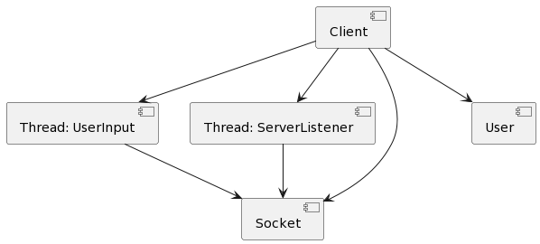

**Diagramme composant client**

**Diagramme d’activité client**

**Diagramme de composant server**

**Diagramme d’activité server**